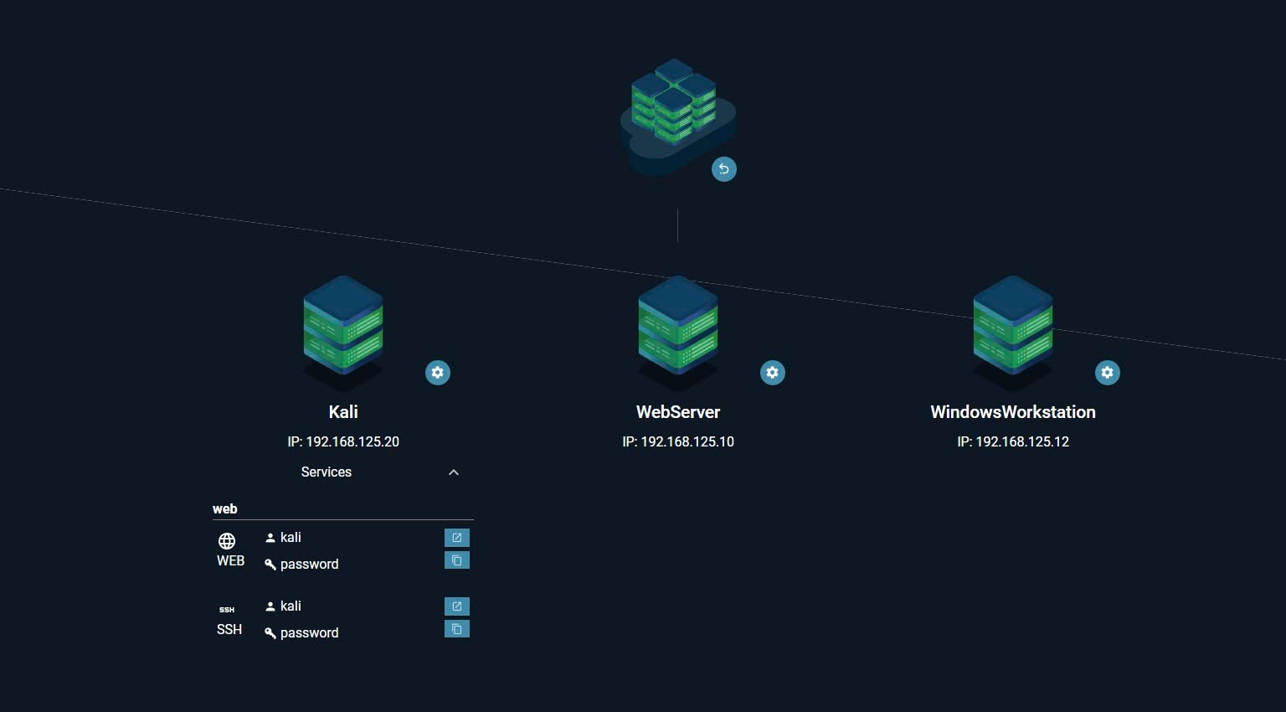
Kali: 192.168.125.20 là máy tấn công
WebServer: 192.168.125.10 là máy chủ Server có chứa lỗ hổng cần khai thác
WindowsWorkstation: 192.168.125.12 là máy client khi khai thác và làm chủ được Server sẽ khai lác lây sang client

Quá trình 1: Khai thác máy Server (192.168.125.10)
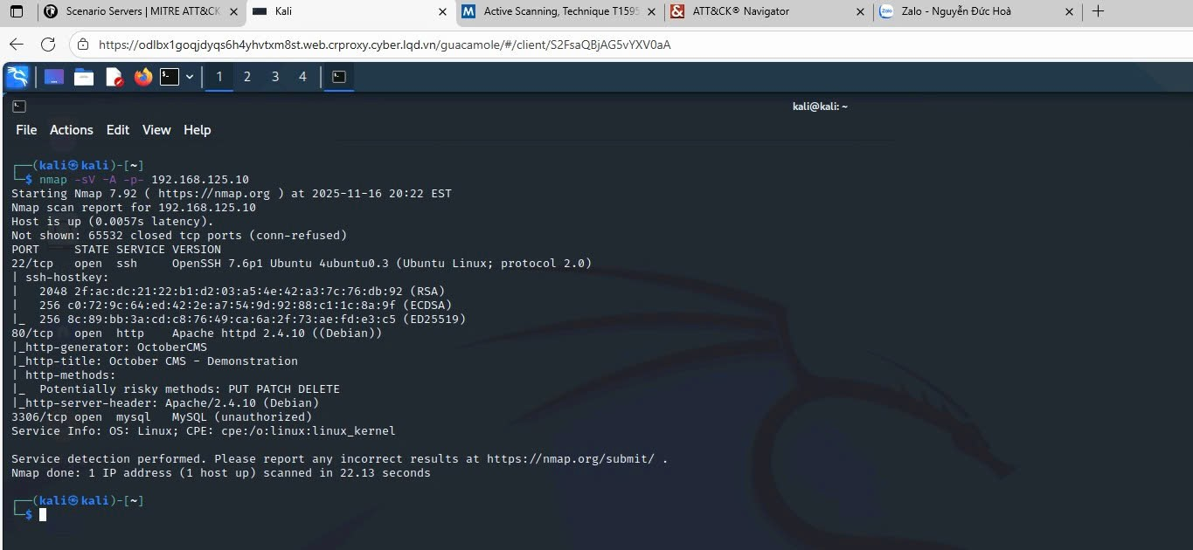
Bước 1: Dùng công cụ Nmap quét cổng máy Server
Chúng ta có thể thấy trên Server đang mở cổng 22, 80, 3306
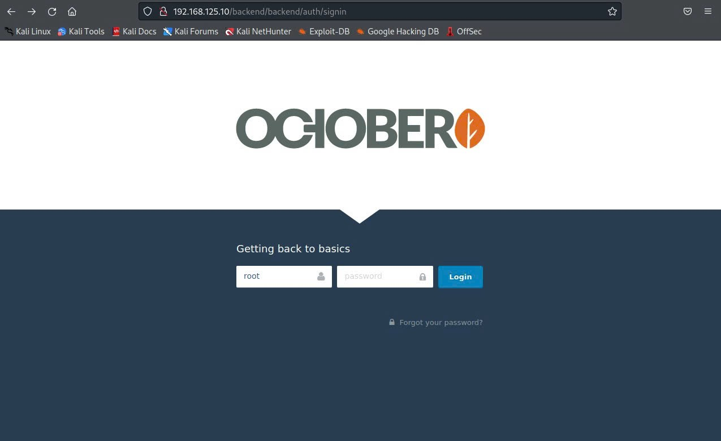
Đây là giao diện trang web với backend
Chúng ta sẽ thấy phần login
Mà trang web để http nên ta sẽ dùng thử các công cụ để thử bruteforce những usename, password đơn giản
Bước 2: Sử dụng tool để crack mật khẩu
(Ảnh sử dụng tool)
Sau khi sử dụng tool ta thấy có 1 tài khoản hợp lệ là admin: admin
Bước 3: Đăng nhập vào web và viết code php để lấy shell
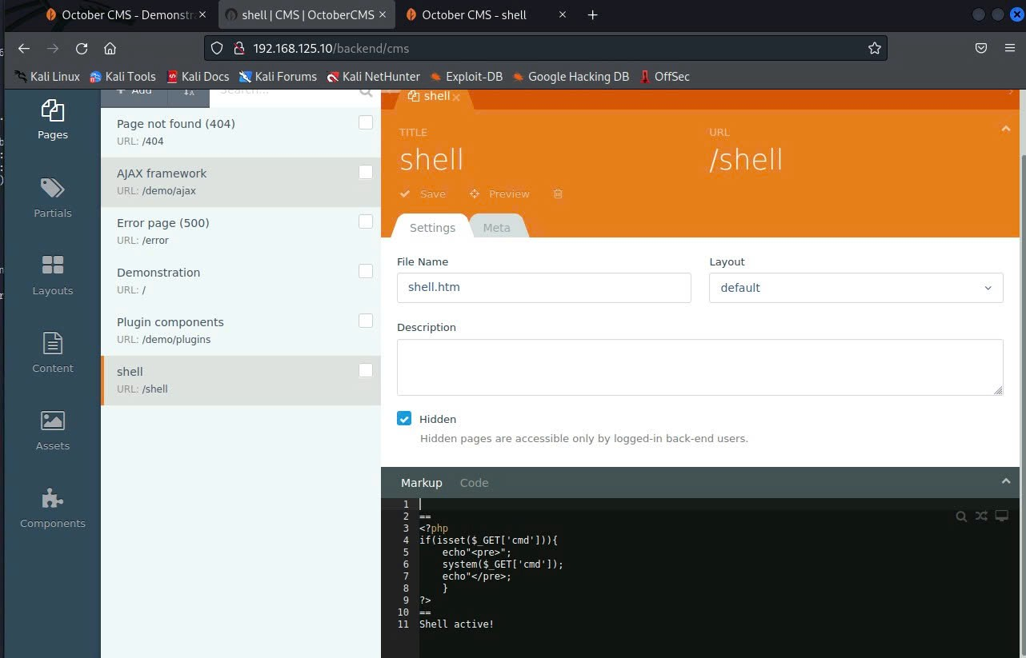
Khi nhìn vào giao điện này ta nghĩ đến việc thử tạo mới Page với code là tạo shell khi gọi đến Page đó thì sẽ gọi shell và lấy được quyền thực thi
Bước 4: Kiểm tra hoạt động của Shell
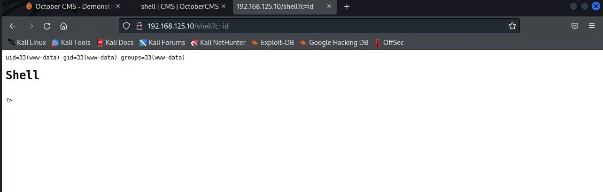
Như trên hình khi chạy vào Page với shell?c=id thì ta đã lấy được quyền để thực thi các câu lệnh
Bước 5: Tìm file flag.txt bằng shell
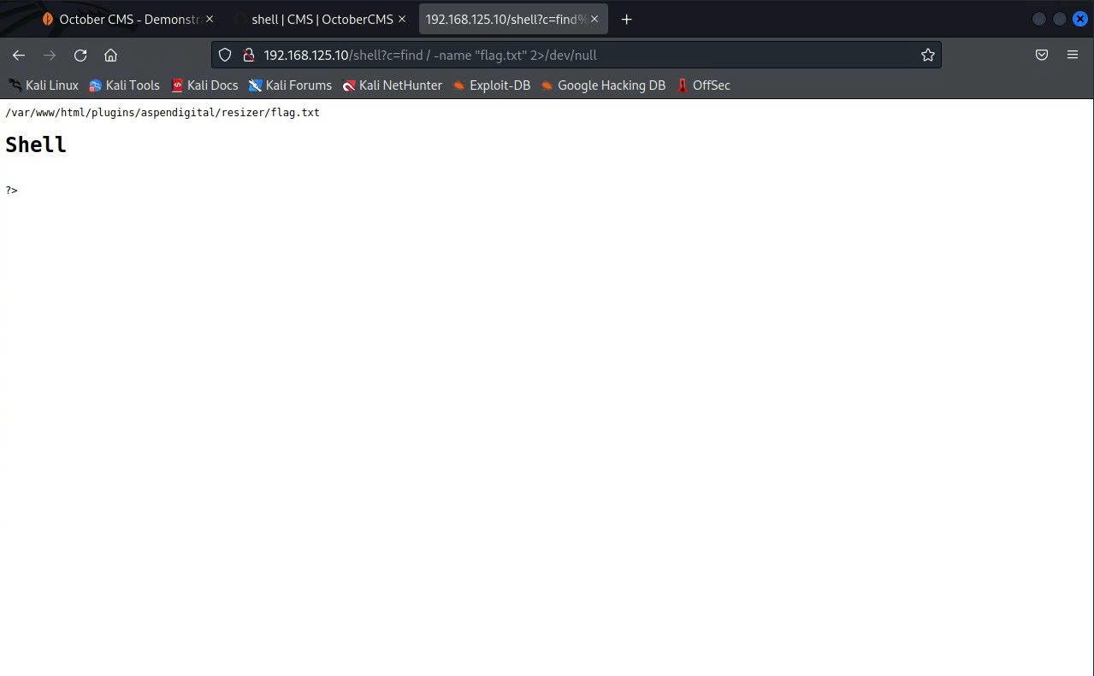
Chạy lệnh tìm file có tên là flag.txt
Shell?c=find/ -name “flag.txt” 2>/dev/null
Và trên màn hình hiển thị đường dẫn tới flag.txt
Bước 6: Xem nội dung bên trong file flag.txt
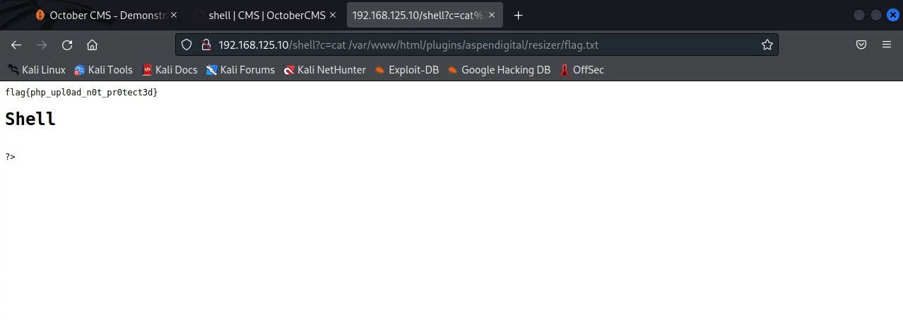
Sau đó ta xem nội dung file flag.txt bằng câu lệnh:
Shell?c=cat /var/www/html/plugins/aspendigital/resizer/flag.txt
Quá trình 2: Khai thác máy Window (192.168.125.12)
Bước 1: Ping thử từ 2 máy là kali (192.168.125.20) và Server (192.168.125.10)
Đều không có kết quả
Nghi ngờ là chăn ping của firewall trên window
Bước 2: Nmap bỏ qua chặn ping từ kali (192.168.125.20) sang window (192.168.125.12)
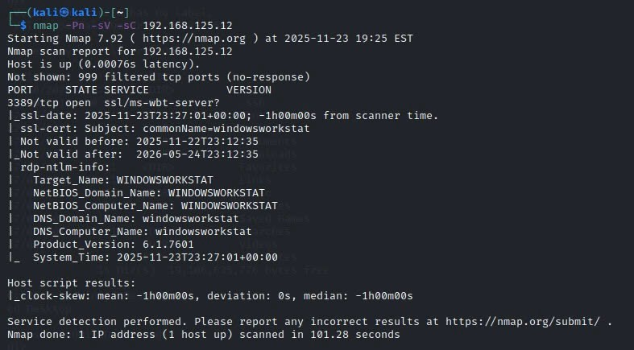
Thấy có 1 cổng mở là 3389
Máy là window version 6.1.7601
Nghi ngờ là lỗ hổng CVE liên quan đến RDP có thể khai thác được
Bước 3: Tìm kiếm CVE khả thi trên window 7
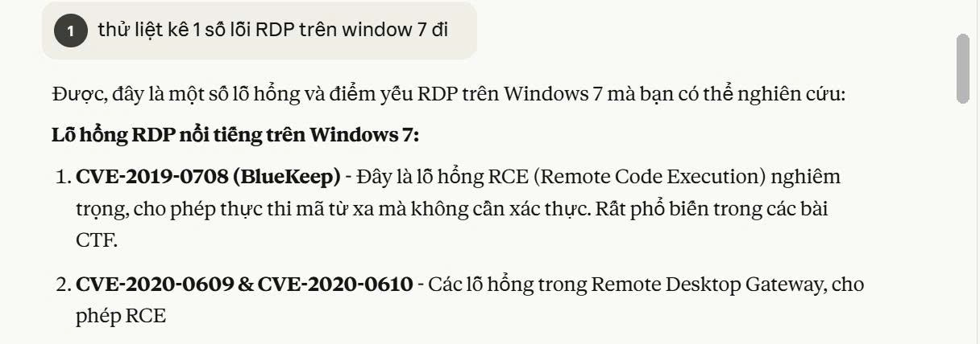
Bước 4: Dùng metaexploit với CVE-2019-0708 (BlueKeep)
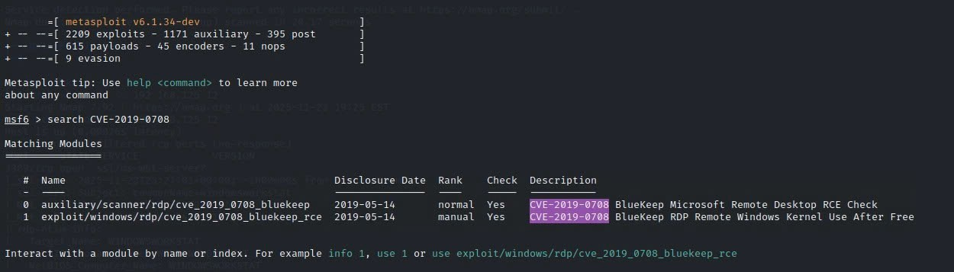
Sau đó ta chọn 1 là exploit để khai thác vào CVE-2019-0708 (BlueKeep)
Dùng câu lệnh info để xem thông tin về CVE-2019-0708 (BlueKeep)

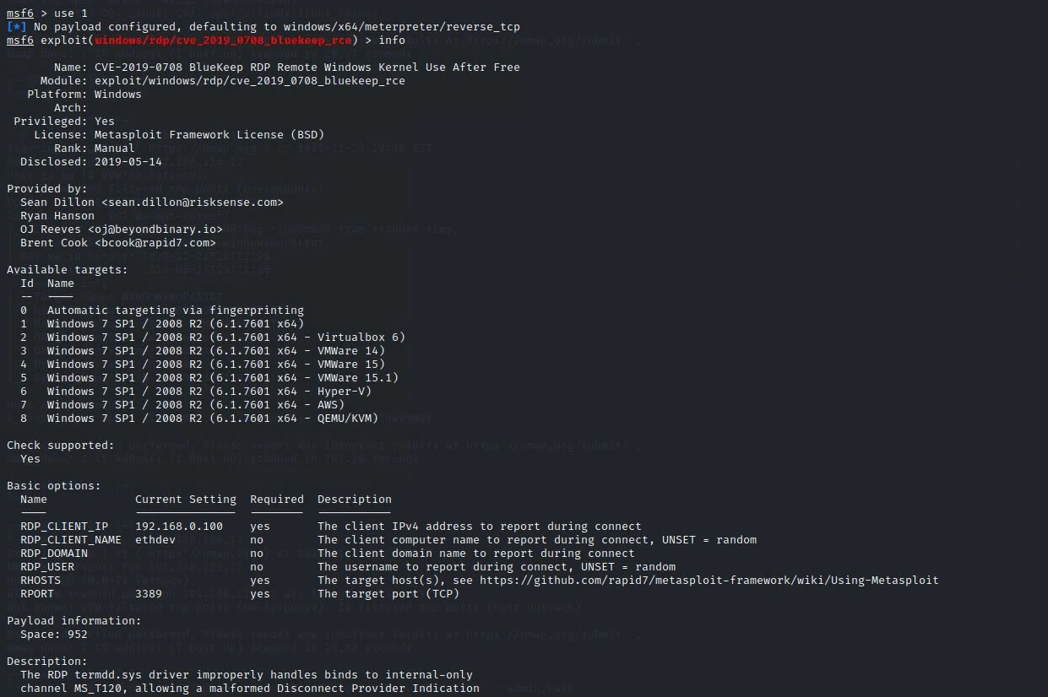

Bước 5: Thiết lập địa chỉ ip và target để exploit
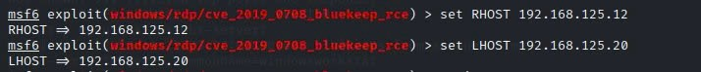
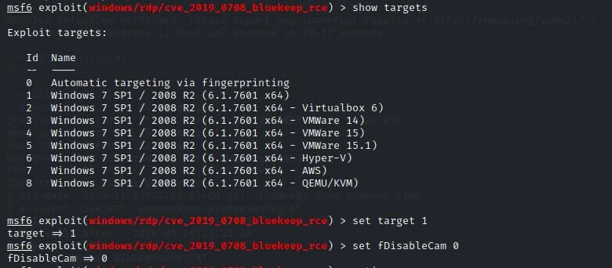

Bước 6: Kiểm tra xem đã thiết lập thành công chưa bằng câu lệnh options
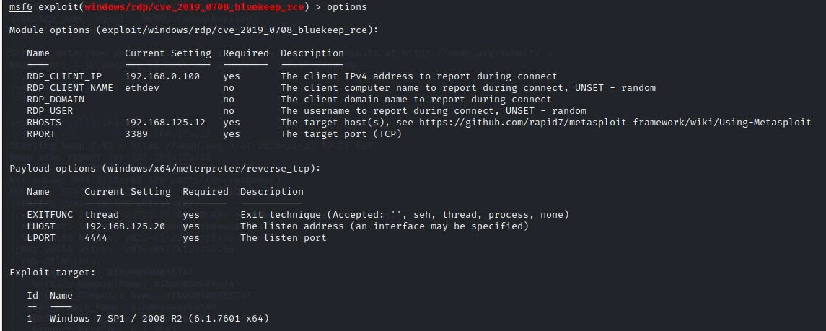

Bước 7: Exploit để khai thác lấy shell và quyền thực thi
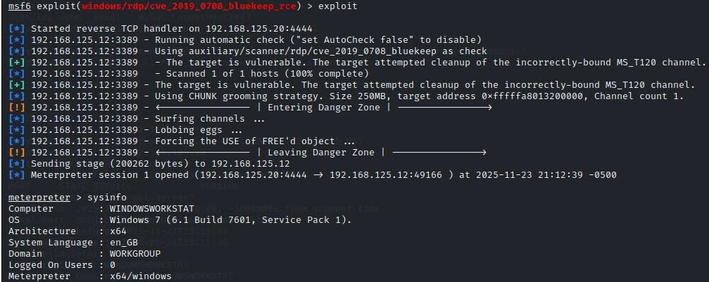
Và ta thấy meterpreter báo hiệu là đã khai thác thành công

Bước 8: Lấy shell hiển thị thư mục hệ thống và các thao tác để lấy flag
